LAMPADE AL NEON
Le lampade fluorescenti tubolari rientrano nella tecnologia delle lampade a scarica e sono comunemente conosciute come “lampade al neon”. In realtà la corretta definizione è quella di “lampade fluorescenti” oppure di lampade “a vapori di mercurio a bassa pressione”, dal momento che contengono mercurio e non neon.
Condividono il medesimo principio di funzionamento delle fluorescenti “compatte”, ma vengono affrontate separatamente dal momento che presentano alcune importanti differenze.
Le lampade fluorescenti tubolari sono costituite da un tubo di vetro, lineare o circolare, sigillato e rivestito internamente da materiale fluorescente.
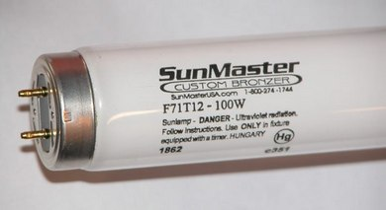
All’interno del tubo è racchiuso un gas nobile (normalmente argon) e un piccolo quantitativo di mercurio liquido. Alle due estremità del tubo sono presenti due elettrodi che, col passaggio di energia elettrica, generano un flusso di elettroni. Gli elettroni si scontrano con gli atomi di mercurio contenuti all'interno del tubo, eccitandoli e facendogli emettere ultravioletti. Il materiale fluorescente del rivestimento interno, a contatto con le radiazioni ultraviolette, produce l’emissione di fotoni visibili, in altre parole di luce visibile.
Rispetto alle lampade a incandescenza, le fluorescenti tubolari hanno un elevato livello di efficienza luminosa, ma emettono normalmente una luce più bianca e “fredda”, quindi con minore resa cromatica. Ma si tratta di un limite superato: negli ultimi anni sono stati sviluppati modelli di lampade con tonalità di colore più “calde”, utilizzabili nei contesti e nelle applicazioni più diverse.

La resa illuminante dei tubi a neon
I tubi fluorescenti (o tubi al neon), largamente impiegati per l’illuminazione indoor, generano e distribuiscono la radiazione luminosa uniformemente nei 360°. Considerando che un elemento a soffitto presenta un ventaglio di luce di 120° verso la superficie sottostante da illuminare, si comprende come i due terzi dell’energia luminosa vadano persi.
Questa parte della radiazione luminosa viene recuperata parzialmente sfruttando le proprietà riflettenti delle pareti e del soffitto, oppure attraverso lo stesso apparecchio illuminante, rivestito all’interno da materiali riflettenti o satinati e vernici bianche. Dunque l’effettiva quantità di luce orientata verso la superficie sarà costituita dalla somma delle due componenti, la luce diretta e la luce indiretta. Tutto questo è molto più semplice da comprendere con un esempio pratico.
Immaginiamo di aver installato un tubo al neon di 75 lm/watt. Un terzo della radiazione luminosa, cioè 25 lm/watt che costituiscono la componente di luce diretta, raggiunge la superficie da illuminare. La luce indiretta sarà data dalla componente dispersa (50 lm/watt) moltiplicata per il coefficiente di albedo della generica plafoniera (0,5), per un totale di 37 lm/watt. Va da sé che nonostante il recupero di una parte di luce, il godimento finale dell’illuminazione sarà dato da soli 62 lumen/watt.

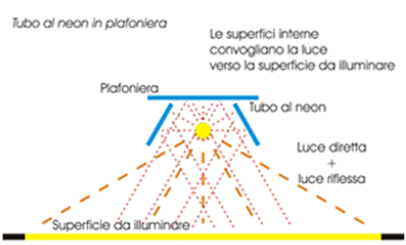
Caratteristiche tecniche
Efficienza luminosa: 55-120 lumen/watt
Vita media: 10.000-24.000 ore
Indice di resa cromatica: 60-90
Temperatura di colore: 2.700–6.500 K
Alimentazione: 10-80 W
Le fluorescenti tubolari si caratterizzano, oltre che per le diverse prestazioni anche in base al diverso diametro dei tubi, al quale corrisponde una sigla identificativa:
• T12 (diametro 38 mm), sono i vecchi tubi fluorescenti, di grandi dimensioni e ormai scarsamente utilizzati.
• T8 (diametro 26 mm), che rappresentano il "classico" tubo al neon, il più diffuso negli ambienti interni.
• T5 (diametro 16 mm), sono le fluorescenti tubolari di nuova generazione, con dimensioni ridotte e ottime prestazioni energetiche. Le T5 utilizzano esclusivamente alimentatori elettronici, e questo contribuisce alla loro elevata efficienza, consentendo risparmi molto consistenti rispetto alle T8 e alle T12.
Sono disponibili sul mercato particolari lampade T5, applicabili senza bisogno di sostituire le preesistenti plafoniere in cui sono installate lampade T8 o T12. Questo sistema, oltre alla facilità di installazione, porta notevoli vantaggi sia in termini di consumi energetici che di aumentata luminosità.
Al di là del tipo di lampada, la qualità della luce emessa (in termini di tonalità di colore e di resa cromatica) dipende soprattutto dalla polvere fluorescente con cui è rivestita la parte interna del tubo. I rivestimenti maggiormente utilizzati sono:
• Poveri "trifosforo", ideali in tutti quegli ambienti in cui occorre avere un alto indice di resa cromatica (superiore a 80), come ad esempio negli uffici.
• Polveri "pentafosforo", che danno altissimi valori di resa cromatica (vicini a 100), adatte nei casi in cui è indispensabile un ottimo riconoscimento dei colori (ad esempio negli ospedali).
Vantaggi
-Risparmio energetico (mediamente del 75% rispetto alle lampade a incandescenza)
-Elevata efficienza luminosa
-Ampia gamma di tonalità di luce
-Lunghissima durata
Svantaggi
- Necessità di un alimentatore
- Alto costo iniziale
Gli alimentatori
Le lampade fluorescenti tubolari non sono direttamente collegabili alla rete elettrica, ma per funzionare necessitano di un apparecchio comunemente chiamato “alimentatore”. Gli alimentatori, che possono essere di tipo elettromagnetico o elettronico, hanno la fondamentale funzione di innescare la scarica iniziale e di limitare la corrente nel tubo.

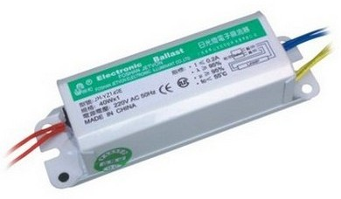

I più comuni sono gli alimentatori elettromagnetici, formati da un reattore e da uno starter. Assorbono però molta energia, fino al 50% di quanto consumato complessivamente dall’apparecchio di illuminazione.
Per questo motivo oggi si preferiscono i più efficaci alimentatori elettronici ad alta frequenza, che non necessitano dello starter e che presentano una serie di vantaggi. Consentono una migliore efficienza luminosa, eliminano il tipico sfarfallìo al momento dell’accensione e aumentano la vita utile della lampada.
Esistono anche particolari alimentatori elettronici in versione “dimming”, che consentono di regolare il flusso luminoso dal 10% al 100%, conseguendo così ulteriori risparmi energetici.
Ambiti di utilizzo
Le fluorescenti tubolari sono utilizzate per l’illuminazione di ambienti sia interni che esterni e sono particolarmente indicate per tutti gli usi prolungati. Occorre infatti sottolineare che frequenti accensioni e spegnimenti riducono notevolmente il tempo di vita di queste lampade. Grazie all’ampia gamma di tonalità di colore, possono essere installate in ambiti diversi, dagli uffici alle scuole, alle applicazioni commerciali e anche residenziali.

Efficienza e qualità dell'illuminazione
In questo testo, affrontiamo brevemente i principali concetti dell’illuminotecnica. Risultano molto utili per valutare le caratteristiche delle lampade e ci consentono di effettuare dei confronti, al fine di scegliere la lampada più adatta alle nostre esigenze.
Flusso luminoso
Il flusso luminoso, espresso in lumen (lm), indica la quantità di luce emessa da una sorgente luminosa in un’unità di tempo. E’ fondamentale per caratterizzare e poter confrontare tra loro le lampade. Il flusso luminoso di una lampada può andare da poche centinaia di lumen, per le incandescenti di bassa potenza, fino a decine di migliaia di lumen per le lampade a scarica.

Efficienza luminosa
L’efficienza luminosa, espressa in lumen/watt, è il parametro definito dal rapporto tra il flusso luminoso emesso (in lumen) e la potenza elettrica assorbita (in watt).
E’ uno dei parametri più importanti perché si riferisce al rendimento e quindi ai consumi energetici di un lampada, permettendo un confronto tra le diverse tecnologie. I valori, puramente indicativi, di efficienza luminosa sono riportati nella tabella seguente.

TIPO DI LAMPADE | EFFICIENZA LUMINOSA  (lumen/watt)
Ad incandescenza | 11-22
Fluorescenti tubolari | 55-120
Fluorescenti compatte | 70-90
A ioduri metallici | 40-100
Sodio ad alta pressione | 70-150
Sodio a bassa pressione | 125-200
LED | 10-12

Durata di vita
Ci si riferisce normalmente alla vita media di un lampada, espressa in ore di funzionamento. I dati fanno riferimento alle ore di funzionamento dopo le quali, in un lotto di lampade e in condizioni di prova standardizzate, il 50% delle lampade smette di funzionare.
Ma si può parlare della durata anche in termini di vita economica: in questo caso ci si riferisce alle ore di funzionamento dopo le quali il livello di illuminamento è sceso complessivamente del 30% (considerando sia il decadimento del flusso luminoso che la percentuale di mortalità).
La curva di mortalità esprime in termini percentuali, la quota delle lampade che cessano di funzionare nel corso del loro utilizzo.
Ai due estremi della “classifica” della durata di vita mesia abbiamo le lampadine tradizionali a incandescenza (solo 1.000 ore) e i LED (fino a 100.000 ore).
Indice di resa cromatica
Contraddistinto dalle sigle ”IRC” oppure “Ra”, è un indicatore che quantifica, in una scala da 0 a 100, la capacità di una sorgente luminosa di rendere fedelmente i colori reali. Al crescere dell’IRC, cresce anche la resa cromatica.
Per l’illuminazione di ambienti interni occupati per molte ore al giorno (abitazioni, luoghi di lavoro, ecc.), si consiglia di utilizzare lampade con un indice di resa cromatica non inferiore a 80.

Insieme alla “temperatura di colore”, la resa cromatica è uno dei parametri che più propriamente determinano la qualità della luce emessa da una sorgente luminosa.
Temperatura di colore
La temperatura di colore della radiazione di una lampada è la temperatura (in gradi Kelvin), alla quale deve essere portato un “corpo nero” affinché emetta una radiazione di colore uguale.

"In fisica un corpo nero è un oggetto che assorbe tutta la radiazione elettromagnetica incidente (e quindi non ne riflette). Il corpo nero, per la conservazione dell'energia, irradia tutta la quantita di energia assorbita (coefficiente di emissività uguale a quello di assorbività) e deve il suo nome solo all'assenza di riflessione. Lo spettro (intensità della radiazione emessa ad ogni lunghezza d'onda) di un corpo nero è caratteristico, e dipende unicamente dalla sua temperatura." (fonte: wikipedia).

A temperature di colore elevate corrispondono tonalità di luce “fredde” e, viceversa, a temperature di colore basse corrispondono tonalità di luce “calde”. Per questa ragione, i concetti di “temperatura di colore” e di “tonalità di luce” sono strettamente affini.

Le tonalità di luce delle diverse sorgenti luminose artificiali possono essere così schematizzate:

• Tonalità “calda”: lampade con temperatura di colore inferiore a 3.300 K
• Tonalità “neutra”: lampade con temperatura di colore compresa tra 3.300 e 5.300 K
• Tonalità “fredda”: lampade con temperatura di colore superiore a 5.300 K

Le tonalità calde tendono a un colore giallo, le tonalità fredde presentano sfumature azzurre, mentre le tonalità neutre sono tendenti al bianco. E’ fondamentale ricordare che le tonalità di luce hanno un ruolo determinante nella percezione del comfort ambientale.

Illuminamento
L'illuminamento, espresso in lux (lx), indica la quantità di flusso luminoso che colpisce un’unità di superficie. Un lux corrisponde a un lumen su un’area di 1 m².
L'illuminamento è un parametro che viene utilizzato nella progettazione degli impianti di illuminazione. Ad ambienti e ad attività di diverso tipo, corrispondono livelli diversi di illuminamento.
Altri due importanti valori illuminotecnici, che esulano però dalle finalità di questo breve testo, sono:

Intensità luminosa: espressa in candele (cd), indica l’intensità della luce emessa da una sorgente di luce in una specifica direzione.
Luminanza: espressa in candele/m², indica la quantità di luce emessa da una superficie in una certa direzione, in rapporto all’estensione della superficie stessa.

Differenze tra tubi LED e tubi a neon: efficienza e consumi
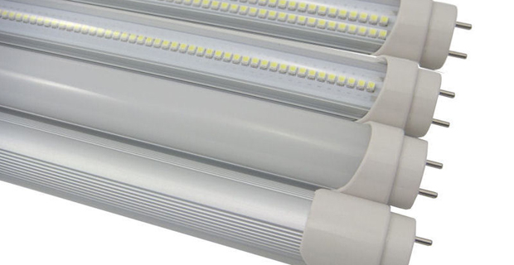
Uffici, magazzini, centri commerciali, parcheggi e a volte abitazioni: i tubi a neon, per anni onnipresenti nel campo dell’illuminazione, hanno vissuto la loro epoca d’oro prima di lasciare spazio a nuove tecnologie. Degni ed efficienti sostituti saranno i tubi LED, che possono essere montati negli apparecchi già predisposti con pochi accorgimenti. Ma, alla resa dei conti, chi, tra tubi a neon e tubi LED, vince la sfida per la migliore prestazione?
Come per il riscaldamento e il raffrescamento, anche l’illuminazione artificiale di un edificio contribuisce al comfort e alla vivibilità degli ambienti e incide non poco sul consumo energetico degli edifici.
Il passaggio dai tubi a neon (o fluorescenti) a quelli LED dovrebbe essere un intervento importante nel progetto di riqualificazione energetica di un edificio, ma occorre capire che cosa rende i tubi di ultima generazione più efficienti di quelli tradizionali e, soprattutto, come sia possibile ottenere dai tubi LED ottimi livelli d’illuminazione pur avendo questi un flusso luminoso inferiore.
Il funzionamento di tubi a neon e tubi a LED
Per comprendere in cosa risieda la maggiore efficienza dei tubi LED rispetto ai più diffusi e datati tubi a neon è necessario comprenderne il funzionamento.
Come funzionano i tubi a neon
I tubi a neon (o fluorescenti) sono elementi lineari costituiti da un tubo di vetro sigillato che contiene all’interno una goccia di mercurio e un gas nobile di riempimento a bassa pressione. Alle due estremità sono presenti due elettrodi che, attraversati da energia elettrica, producono un flusso di elettroni che sollecita i gas a emettere radiazione nell'ultravioletto il quale, a sua volta, spinge il materiale fluorescente ad emettere radiazione visibile, cioè luce. Parte di questa radiazione visibile è trasformata in calore che riscalda il tubo.
Tutto questo può avvenire solo con una tensione elettrica pari a 400 V, per ottenere i quali è necessario uno starter e un reattore (o ballast) che fornisca la sovratensione. È per questo motivo che i comuni neon non si accendono immediatamente e producono il loro caratteristico sfarfallio prima dell’accensione completa.
Come funzionano le lampade tubolari a LED
Le lampade tubolari LED, o semplicemente tubi LED, sono tubi perlopiù in plastica, non contengono né gas nobile da ionizzare né mercurio e, rispetto alle lampade fluorescenti, si accendono istantaneamente senza bisogno di starter e reattore. Non producono calore, non emettono né contengono sostanze nocive e non hanno bisogno di manutenzione.
La differenza di resa illuminante tra tubi a neon e tubi a LED
L’illuminazione artificiale degli ambienti interni con tubi lineari avviene solitamente attraverso l’utilizzo di plafoniere a soffitto ed è proprio in questa applicazione che possiamo valutare la principale differenza tra i due elementi.
La resa illuminante dei tubi a neon
I tubi fluorescenti (o tubi al neon), largamente impiegati per l’illuminazione indoor, generano e distribuiscono la radiazione luminosa uniformemente nei 360°. Considerando che un elemento a soffitto presenta un ventaglio di luce di 120° verso la superficie sottostante da illuminare, si comprende come i due terzi dell’energia luminosa vadano persi.
Questa parte della radiazione luminosa viene recuperata parzialmente sfruttando le proprietà riflettenti delle pareti e del soffitto, oppure attraverso lo stesso apparecchio illuminante, rivestito all’interno da materiali riflettenti o satinati e vernici bianche. Dunque l’effettiva quantità di luce orientata verso la superficie sarà costituita dalla somma delle due componenti, la luce diretta e la luce indiretta. Tutto questo è molto più semplice da comprendere con un esempio pratico.
Immaginiamo di aver installato un tubo al neon di 75 lm/watt. Un terzo della radiazione luminosa, cioè 25 lm/watt che costituiscono la componente di luce diretta, raggiunge la superficie da illuminare. La luce indiretta sarà data dalla componente dispersa (50 lm/watt) moltiplicata per il coefficiente di albedo della generica plafoniera (0,5), per un totale di 37 lm/watt. Va da sé che nonostante il recupero di una parte di luce, il godimento finale dell’illuminazione sarà dato da soli 62 lumen/watt.
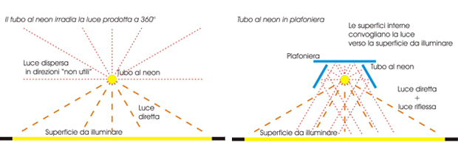
La resa illuminante dei tubi a LED
I tubi a LED invece irradiano luce nel ventaglio dei 120° sottesi all’elemento luminoso lineare, cosicché il 100% della luce prodotta viene sfruttata e diretta verso la superficie da illuminare, senza dispersioni e senza dover ricorrere ad altri elementi riflettenti. Questo, scheda tecnica alla mano, si traduce in una maggiore efficienza a parità di flusso luminoso rispetto ai comuni tubi al neon.
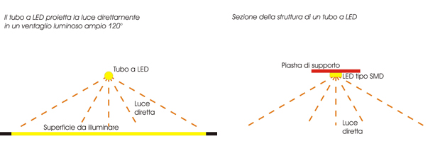
Dal punto di vista energetico, l’impiego di tubi LED può produrre una notevole riduzione dei consumi energetici in bolletta (cifra variabile dal 30% all’80%). Una lampada LED da 95 lm/watt può durare fino a 50.000 ore, contro le 10.000 ore di una lampada a neon da 70-80 lm/watt, tagliando così i costi di sostituzione e senza costi di manutenzione.
